Arbeitsbereich, Arbeitsplatz, Tätigkeit
Arbeitsbereich........................................... |  | Tätigkeit...........................................
Arbeitsplatz...........................................
Gefahrstoffbezeichnung
neodisher Septo Fin
enthält: Glutaral
Gefahren für Mensch und Umwelt
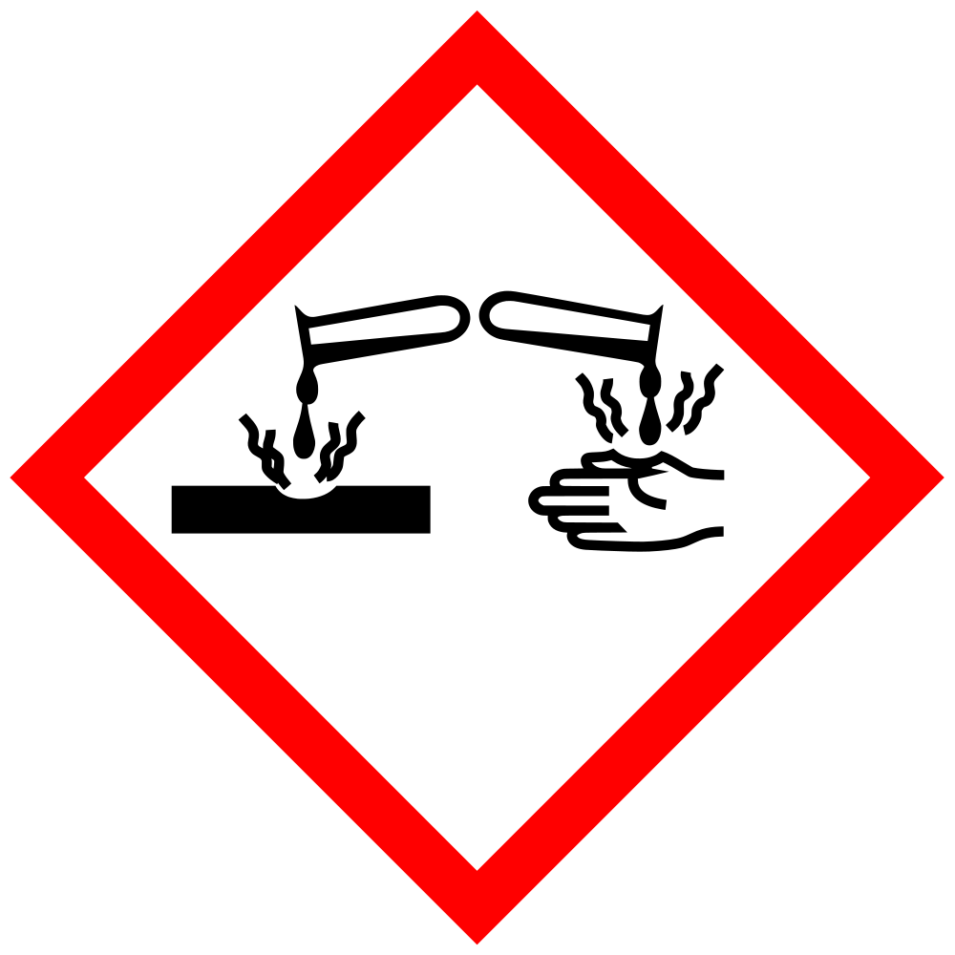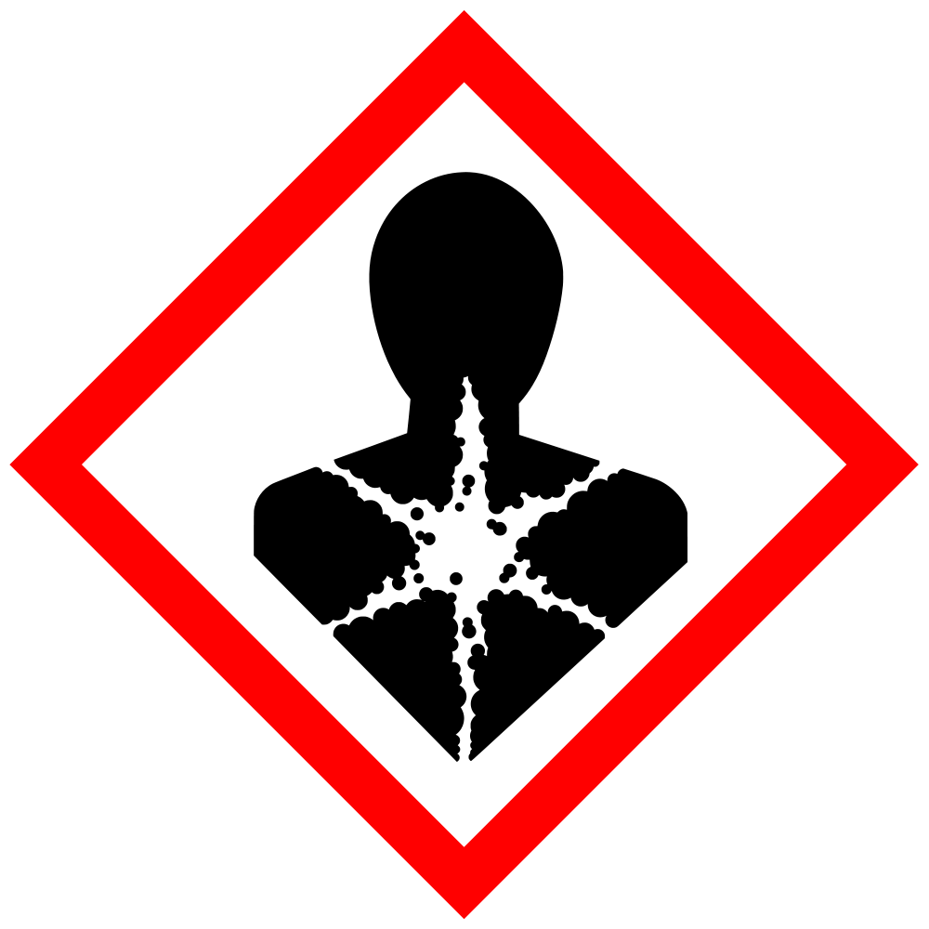
H302+H332 | Gesundheitsschädlich bei Verschlucken oder Einatmen.
H314 | Verursacht schwere Verätzungen der Haut und schwere Augenschäden.
H317 | Kann allergische Hautreaktionen verursachen.
H334 | Kann bei Einatmen Allergie, asthmaartige Symptome oder Atembeschwerden verursachen.
H412 | Schädlich für Wasserorganismen, mit langfristiger Wirkung.
EUH071 | Wirkt ätzend auf die Atemwege.
Schutzmaßnahmen und Verhaltensregeln
Allgemeine Schutz- und Hygienemaßnahmen
Notdusche bereithalten. Augenspülvorrichtung bereithalten. Gase/Dämpfe/Aerosole nicht einatmen. Berührung mit den Augen und der Haut vermeiden. Bei der Arbeit nicht rauchen, essen oder trinken. Aufbewahren von Lebensmitteln im Arbeitsraum verboten. Vor den Pausen und bei Arbeitsende Hände waschen. Nach der Arbeit für gründliche Hautreinigung und Hautpflege sorgen.
Aerosolbildung vermeiden. Abfüllvorgänge nur an Stationen mit vorhandener Absaugung durchführen. Für geeignete Absaugung an den Verarbeitungsmaschinen sorgen. Bei Überschreiten der Arbeitsplatzgrenzwerte muss ein geeignetes Atemschutzgerät getragen werden. Behälter dicht geschlossen halten.
Technische und organisatorische Schutzmaßnahmen zur Verhütung einer Exposition
Weitere Angaben zu den Lagerbedingungen: Unter Verschluss oder nur für Sachkundige oder deren Beauftragten zugänglich aufbewahren.
Persönliche Schutzausrüstungen
Augenschutz: Schutzbrille mit Seitenschutz. Der Augenschutz muss EN 166 entsprechen.
Handschutz: Schutzhandschuhe
Körperschutz: Chemieübliche Arbeitskleidung.
Verhalten im Gefahrfall
Unfalltelefon / Alarmpläne im Betrieb:
Geeignete Löschmittel: Löschpulver, Schaum, Wassersprühstrahl
Ungeeignete Löschmittel: Wasservollstrahl
Bei Einwirkung von Dämpfen/Staub/Aerosol Atemschutz verwenden. Berührung mit Haut, Augen und Kleidung vermeiden. Schutzvorschriften (siehe Abschnitte 7 und 8) beachten.
Flächenmäßige Ausdehnung verhindern (z.B. durch Eindämmen oder Ölsperren). Nicht in die Kanalisation/Oberflächenwasser/Grundwasser gelangen lassen. Nicht in den Untergrund/Erdreich gelangen lassen. Verunreinigtes Waschwasser zurückhalten und entsorgen. Bei Gasaustritt oder bei Eindringen in Gewässer, Boden oder Kanalisation zuständige Behörden benachrichtigen.
Mit geeigneten flüssigkeitsbindenden Materialien aufnehmen. Verschmutzte Gegenstände und Fussboden unter Beachtung der Umweltvorschriften gründlich mit Wasser und Tensiden reinigen. Die mit dem aufgenommenen Stoff gefüllten Behälter sind ausreichend zu kennzeichnen. Das aufgenommene Material vorschriftsmäßig entsorgen.
Explosions- und Brandgase nicht einatmen. Bei Brand geeignetes Atemschutzgerät benutzen. Vollschutzanzug tragen.
Erste Hilfe
Ersthelfer:
Beschmutzte, getränkte Kleidung sofort ausziehen und sicher entfernen.
Selbstschutz des Ersthelfers
Gründliche Körperreinigung vornehmen (Dusch- oder Vollbad).
In allen Fällen dem Arzt das Sicherheitsdatenblatt vorzeigen.
Nach Einatmen: Für Frischluft sorgen. Betroffene Person aus der Gefahrenzone bringen. Sofort ärztlichen Rat einholen.
Nach Augenkontakt: Augenlider spreizen, Augen gründlich mit Wasser spülen (15 Min.). Ärztlicher Behandlung zuführen.
Nach Hautkontakt: Sofort abwaschen mit Wasser und Seife. Sofort ärztlichen Rat einholen.
Nach Verschlucken: Sofort Arzt hinzuziehen und Sicherheitsdatenblatt vorlegen. Mund gründlich mit Wasser spülen. Reichlich Wasser in kleinen Schlucken trinken lassen. Kein Erbrechen einleiten.
Notrufnummer
Sachgerechte Entsorgung
Datum / Unterschrift Arbeitgeber: (Graue Felder sind durch den Arbeitgeber zu ergänzen!)
Die Betriebsanweisung ist ein Vorschlag, der im Einzelfall redaktionell zu überarbeiten ist.

